ЦИФРОВАЯ ТРАНСФОРМАЦИЯ ГОСУПРАВЛЕНИЯ: НОРМАТИВНОЕ РЕГУЛИРОВАНИЕ

1. ЦИФРОВАЯ ЭКОНОМИКА И ЦИФРОВИЗАЦИЯ 2. «ЦИФРОВОЙ СПЕЦНАЗ» 3. ПОКАЗАТЕЛИ ЦИФРОВОЙ ТРАНСФОРМАЦИИ
4. ПОРУЧЕНИЯ ПРЕЗИДЕНТА ПО ЦИФРОВОЙ ТРАНСФОРМАЦИИ УСЛУГ 5. ПЛАНИРОВАНИЕ ЦИФРОВОЙ ТРАНСФОРМАЦИИ: ВПЦТ, СТРАТЕГИИ, ЕДИНЫЙ ПЛАН
6. РЕЙТИНГИ 7. ЦИФРОВАЯ ЗРЕЛОСТЬ 8. МЕТОДИКИ РАСЧЕТА 9. КООРДИНАЦИОННЫЙ ЦЕНТР ПРАВИТЕЛЬСТВА РФ 10. ПРИЛОЖЕНИЯ

В этом обзоре мы собрали основные нормативные правовые акты и поручения Правительства РФ в отношении цифровой трансформации государственного управления в регионах. Наиболее важные задачи и поручения сопровождаются ссылками на продукты (курсы, публикации, электронные ресурсы) Центра подготовки руководителей и команд цифровой трансформации Высшей школы государственного управления РАНХиГС (Центра подготовки РКЦТ). Мы надеемся, что эти материалы помогут руководителям цифровой трансформации в их работе.

ЦИФРОВАЯ ЭКОНОМИКА И ЦИФРОВИЗАЦИЯ

В мае 2018 года Указом Президента РФ № 2041 были утверждены направления разработки национальных проектов, среди которых была цифровая экономика. Практически одновременно Указом от 15.05.2018 №2182 Министерство связи и массовых коммуникаций Российской Федерации было переименовано в Министерство цифрового развития, связи и массовых коммуникаций Российской Федерации.

«Еще одним важным изменением, которое предлагается для рассмотрения, является преобразование Министерства связи и массовых коммуникаций в Министерство цифрового развития, для того чтобы реализовать ту самую цифровую повестку дня, которой занимается весь мир и которая является абсолютно актуальной и в нашей стране, о чем Вы, Владимир Владимирович, говорили и в Послании, и в Указе от 7 мая текущего года»3.

Председатель Правительства РФ Дмитрий Медведев
На рабочей встрече с Президентом РФ В. В. Путиным 15 мая 2018 г.

На смену информатизации в государственном управлении пришла цифровизация и цифровая повестка.

Развитию цифровых технологий в государственном управлении посвящен доклад «Государство как платформа: люди и технологии», опубликованный в 2019 году Центром подготовки РКЦТ. Доклад содержит характеристики мировых цифровых трендов (Big Data, искусственный интеллект, распределенный реестр, интернет вещей, цифровые двойники и др.) и предлагает способы внедрения этих трендов в работу государственных органов и организаций.

В 2018 и 2019 годах активно шло формирование органов управления нацпроектами, разработка и утверждение паспортов, внесение изменений в нормативные правовые акты. Региональные органы власти, ответственные за информатизацию, меняли наименование и становились органами цифровой трансформации и цифрового развития. Несмотря на то что термин «цифровой» использовался в наименовании только проекта «Цифровая экономика», цифровая повестка вошла и в остальные проекты

Цифровые элементы нацпроектов

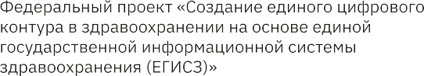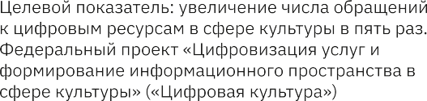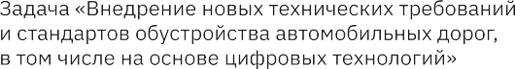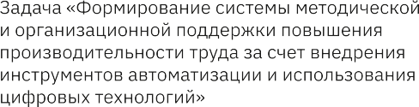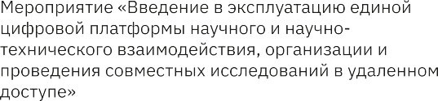

В национальный проект «Цифровая экономика» были включены задачи по приведению в соответствие нормативной базы, развитию инфраструктуры и отдельных цифровых технологий, обеспечению информационной безопасности и внедрению цифровых технологий в государственное управление.

«ЦИФРОВОЙ СПЕЦНАЗ»

Одной из основных задач национального проекта «Цифровая экономика» стала подготовка необходимого числа специалистов, которым предстоит развивать цифровизацию в России.

Для повышения цифровых компетенций государственных и муниципальных служащих Центром подготовки РКЦТ разработаны программы профессиональной переподготовки и повышения квалификации:

  - «Руководитель цифровой трансформации»;
  - «Реализация проектов цифровой трансформации»;
  - «Цифровая трансформация и цифровая экономика: технологии и компетенции»;
  - «Основы цифровой трансформации».

Кроме того, любой желающий может бесплатно пройти курс «Эпоха цифрового развития: основы цифровой трансформации» на обучающей платформе Stepik.

Для быстрого и эффективного внедрения новых технологий и перехода на новые методы работы было принято решение о назначении специальных должностных лиц, призванных продвигать цифровую трансформацию в каждом органе власти. Эти руководители, прошедшие специальную подготовку, становятся амбассадорами4 государственной цифровизации.

В феврале 2020 года председателем Правительства РФ М. В. Мишустиным было дано поручение о назначении во всех федеральных органах исполнительной власти заместителей руководителей, ответственных за цифровую трансформацию5. Эти заместители, помимо подчинения своему непосредственному руководителю, должны исполнять прямые поручения кураторов цифровизации из Правительства РФ — председателя Правительства РФ М. В. Мишустина и его заместителя Д. Н. Чернышенко6.

Назначение РЦТ в каждом органе власти превратило цифровизацию из локального ИТ-проекта в глобальный, надотраслевой проект.

Современным методам управления проектами в госсекторе посвящена публикация Центра подготовки РКЦТ «Agile- подход в государственном управлении». Этот доклад-навигатор предназначен для государственных и муниципальных служащих, сотрудников подведомственных организаций и всех, кого интересует внедрение гибких подходов к управлению. Навигатор знакомит с основными понятиями agile, помогает спланировать первые шаги по внедрению подхода, содержит описание кейсов внедрения гибких методов в государственное управление за рубежом.

Назначенные заместители получили статус руководителей цифровой трансформации (далее — РЦТ). Многие из них прошли специализированную подготовку в Центре подготовки руководителей и команд цифровой трансформации Высшей школы государственного управления РАНХиГС

«Руководители цифровой трансформации — "цифровой спецназ"»7.

Олег Качанов
Заместитель министра цифрового развития, связи и массовых коммуникаций Российской Федерации

Для оперативного управления ходом проекта председатель Правительства РФ М. В. Мишустин и заместитель председателя Правительства РФ Д. Н. Чернышенко регулярно проводят совещания и рабочие встречи с РЦТ.

Для обеспечения РЦТ актуальными документами и методическими материалами Центром подготовки РКЦТ создана База знаний руководителей цифровой трансформации.

База содержит:

- материалы совещаний председателя Правительства РФ М. В. Мишустина и заместителя председателя Правительства РФ Д. Н. Чернышенко с РЦТ региональных и федеральных органов власти;
- перечни поручений Президента РФ и председателя Правительства РФ в сфере цифровой трансформации;
- отчетные данные об исполнении поручений Президента РФ и председателя Правительства РФ в сфере цифровой трансформации;
- рейтинги, данные мониторингов, аналитические материалы о ходе цифровой трансформации сферы государственного управления РФ;
- кейсы внедрения цифровых технологий и цифровой трансформации отдельных отраслей и органов государственной власти;
- методические руководства и описания инструментов цифровой трансформации;
- статьи и книги о цифровых технологиях и цифровой трансформации государственного управления в России и за рубежом;
- материалы конференций, форумов и других публичных мероприятий, посвященных цифровой трансформации.

ПОКАЗАТЕЛИ ЦИФРОВОЙ ТРАНСФОРМАЦИИ

21 июля 2020 года был издан Указ Президента Российской Федерации № 474 «О национальных целях развития Российской Федерации на период до 2030 года». Указ утвердил цифровую трансформацию в качестве одной из национальных целей и установил для нее четыре целевых показателя, которые должны быть достигнуты к 2030 году:

Достижение цифровой зрелости ключевых отраслей экономики
1
и социальной сферы, в том числе здравоохранения и образования, а также государственного управления.

Увеличение доли массовых социально значимых услуг
2
доступных в электронном виде, до 95%.

Рост доли домохозяйств
3
которым обеспечена возможность широкополосного доступа к информационно- телекоммуникационной сети Интернет, до 97%.

Увеличение вложений в отечественные решения
4
в сфере информационных технологий в четыре раза по сравнению с показателем 2019 года.

Целевые показатели цифровой трансформации стали верхнеуровневыми КПЭ8 для назначенных РЦТ.

ПОРУЧЕНИЯ ПРЕЗИДЕНТА ПО ЦИФРОВОЙ ТРАНСФОРМАЦИИ УСЛУГ

- сентября 2020 года Президент России В. В. Путин провел совещание с членами Правительства, где, в числе прочих, рассматривался вопрос о ходе цифровой трансформации госуслуг. По итогам этого совещания 10 октября 2020 года был опубликован перечень поручений Президента № Пр-1648:

Поручения по цифровой трансформации госуслуг

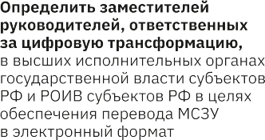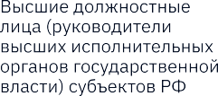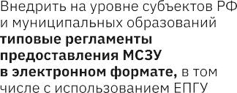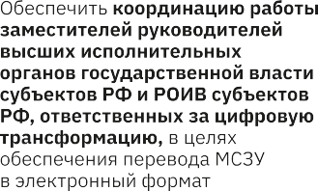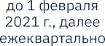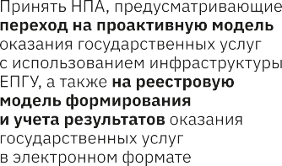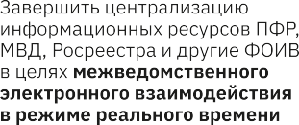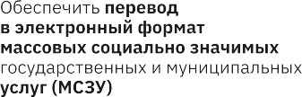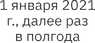

Назначение региональных РЦТ завершило выстраивание вертикали управления цифровой трансформацией в органах власти.

Для того чтобы цифровой команде и цифровому специалисту было легче найти друг друга, в Центре подготовки РКЦТ работает кадровый центр. Специалист может зарегистрироваться, оценить свой уровень компетенций и быть включен в кадровый реестр, из которого федеральные органы власти отбирают кандидатов на должности руководителей и сотрудников команд цифровой трансформации.

Перечень поручений № Пр-1648 обозначил основные направления взаимодействия ФОИВ и РОИВ в сфере перевода в электронный вид государственных и муниципальных услуг.

В конце 2020 года Минцифры России разослало регионам проект плана перевода в электронный формат массовых социально значимых услуг органов исполнительной власти субъектов РФ и муниципальных образований9.

Принципы перевода МСЗУ в электронный вид
Концепция 0 – 0 – 0

Нулевой вход. Целевая модель – человеку необходимо только нажать кнопку «Заказать услугу»
1
Все необходимые сведения будут получены из цифрового профиля и витрин данных (СМЭВ).

Если доказана невозможность получить из ЦП и СМЭВ все сведения, необходимые для решения, то заполнение заявления. Например, время записи на прием к врачу.

Нулевое ожидание. Целевая модель – решение за 0 минут
2
По чек-листу, основанному на данных из ЦП и СМЭВ

Если данные получаются через СМЭВ, срок продлевается на 5 дней. Данные витрин – мгновенно.

Если необходима выездная проверка или обоснованный выпуск документа (например, паспорт), то с соответствующим увеличением срока.

Ноль бумажных документов. Целевая модель – электронный документ, подписанный цифровой подписью
3
Исключение – документы, предъявление которых в электронном виде невозможно.

В мае 2021 года Президент РФ В. В. Путин утвердил перечень поручений по реализации послания Президента Федеральному Собранию Российской Федерации от 21 апреля 2021 года. В перечень вошли следующие поручения:

- до конца 2022 года обеспечить поэтапный переход к предоставлению (по принципу одного окна) федеральных мер социальной поддержки граждан в формате «Социальное казначейство» по факту наступления жизненной ситуации;

- до конца 2023 года обеспечить поэтапный переход к предоставлению 24 часа в сутки семь дней в неделю абсолютного большинства государственных и муниципальных услуг без необходимости личного присутствия граждан, в том числе в многофункциональных центрах предоставления государственных и муниципальных услуг.

ПЛАНИРОВАНИЕ ЦИФРОВОЙ ТРАНСФОРМАЦИИ: ВПЦТ, СТРАТЕГИИ, ЕДИНЫЙ ПЛАН

- октября 2020 года вышло постановление Правительства РФ № 1646, утвердившее Положение о ведомственных программах цифровой трансформации (ВПЦТ). Постановление обязывает ФОИВ разработать ВПЦТ на три года (2021 год и плановый период 2022–2023). В конце 2020 года эти ВПЦТ были разработаны и размещены на портале ФГИС КИ https://portal.eskigov.ru/documents. В частности, в этих программах установлены задачи, которые должны быть решены совместно с регионами.

Пример: задача из ВПЦТ Минтруда России «Создание "социального казначейства" для предоставления мер социальной поддержки, устанавливаемых нормативными актами федерального, регионального и муниципального уровней».

2 декабря 2020 года в Правительстве РФ прошло совещание10, на котором глава Минцифры Максут Шадаев перечислил

приоритетные сквозные проекты цифровой трансформации субъектов РФ:

- перевод государственных услуг (ГУ) в электронный вид;
- цифровизация контрольно-надзорной деятельности (КНД);
- внедрение и развитие платформы обратной связи (ПОС) и центров управления регионами (ЦУР);
- обеспечение оперативной информацией Центра национальных проектов (ЦНП) и оперативное управление регионом на основе данных.

Были отмечены пять ключевых отраслей с наиболее востребованными и социально значимыми услугами, которые должны предоставляться в электронном виде в регионах:

- городская среда;

- транспорт и логистика;
- государственное управление;
- здравоохранение;
- образование.

В декабре 2020 — январе 2021 года Правительством РФ были приняты решения и изданы НПА, касающиеся планирования цифровой трансформации в регионах и в России в целом. Наиболее важными стали поручения о разработке стратегий цифровой трансформации. Поручения прямо указывают на необходимость включить в стратегию достижение цифровой зрелости, использование отечественного программного обеспечения и искусственного интеллекта. Вероятно, эти три направления станут ключевыми в оценке цифровой трансформации госуправления.

Перечень поручений Президента РФ от 31.12.202011 по итогам конференции по искусственному интеллекту Пр-2242
п. 1 г) Правительству Российской Федерации разработать и утвердить стратегии цифровой трансформации не менее десяти отраслей экономики, социальной сферы, государственного управления в целях достижения их «цифровой зрелости», предусматривающие внедрение конкурентоспособного отечественного программного обеспечения и программно- аппаратных комплексов, созданных в том числе на основе технологий искусственного интеллекта, а также обеспечить реализацию этих стратегий и внесение корреспондирующих изменений в действующие отраслевые документы стратегического планирования.

Срок — 1 июля 2021 г. Ответственный — Мишустин Михаил Владимирович.

Пр-2242
п. 2. Высшим должностным лицам (руководителям высших исполнительных органов государственной власти) субъектов Российской Федерации разработать и утвердить региональные стратегии цифровой трансформации ключевых отраслей экономики, социальной сферы, государственного управления в целях достижения их «цифровой зрелости», предусматривающие внедрение конкурентоспособного отечественного программного обеспечения и программно-аппаратных комплексов, созданных в том числе на основе технологий искусственного интеллекта, а также обеспечить реализацию этих стратегий и внесение корреспондирующих изменений в действующие отраслевые документы стратегического планирования субъектов Российской Федерации.

Срок — 1 сентября 2021 г. Ответственные — высшие должностные лица (руководители высших исполнительных органов государственной власти) субъектов Российской Федерации.

До 1 сентября 2021 года в регионах должны быть утверждены стратегии цифровой трансформации, учитывающие достижение цифровой зрелости, использование отечественного программного обеспечения и искусственного интеллекта в пяти ключевых отраслях.

Минэкономразвития РФ организовало пилотный проект по разработке стратегий цифровой трансформации в шести регионах РФ. Его цель — апробация методических рекомендаций с целью дальнейшего масштабирования на всю страну. Стратегии пилотных регионов должны быть утверждены до 1 июля, после чего типовые проекты стратегий будут направлены в остальные субъекты РФ.

Основные подходы к разработке стратегии цифровой трансформации и необходимые для этого инструменты описаны в докладе Центра подготовки РКЦТ «Стратегия цифровой трансформации: написать, чтобы выполнить». Доклад помогает выявить проблемы, на решение которых будет направлена стратегия, оценить текущее состояние, выбрать трансформационное решение, подобрать команду для реализации стратегии.

16 января 2021 года был опубликован перечень поручений Президента РФ по итогам совместного заседания Государственного совета и Совета при Президенте по стратегическому развитию и национальным проектам, состоявшегося 23 декабря 2020 года12.

Этим документом был принят проект Единого плана по достижению национальных целей развития Российской Федерации на период до 2024 года и на плановый период до 2030 года. Единый план разработан для реализации Указа Президента № 474 и содержит статистические показатели, индикаторы и перечень мероприятий для достижения каждого из четырех целевых показателей Указа.

Представляя Единый план, председатель Правительства РФ М. В. Мишустин отметил его основные черты13:

план впервые объединяет в единую стратегию Указ Президента от 21.07.2020 № 474, национальные проекты и государственные программы в сфере цифровизации;
1

руководители цифровой трансформации федеральных и региональных органов власти стали связующим звеном в работе над планом и позволили объединить в одном документе разноуровневые и разноотраслевые показатели;
2

план содержит декомпозицию целевых показателей по месяцам и по каждому субъекту Российской Федерации, чтобы граждане могли оценить достижение результатов не только в масштабах всей страны, но и в конкретной области или крае;
3

план определяет сферы ответственности и ставит конкретные задачи для отдельных министерств, ведомств, региональных администраций, институтов развития;
4

контроль над выполнением плана будет вестись с помощью информационной системы управления. Она станет единой технологической платформой, использующей цифровые показатели вместо субъективных оценок и позволяющей в режиме онлайн контролировать ход мероприятий.
5

Всего по четырем целевым показателям цифровой трансформации установлены 64 мероприятия, которые будут реализовываться совместно ФОИВ и РОИВ. Большинство этих мероприятий входят в различные федеральные проекты национальной программы «Цифровая экономика». Таким образом, Единый план увязывает национальную цель с федеральными проектами.

Реализация каждого мероприятия и всей стратегии цифровой трансформации должна строиться с учетом потребностей и интересов клиентов — граждан и организаций. Центром подготовки РКЦТ разработаны методические рекомендации — навигатор «Клиентоцентричный подход в государственном управлении». В навигаторе собрано более 20 лучших инструментов для изучения клиента и построения цифрового сервиса совместно с клиентом. Навигатор также помогает правильно разработать и реализовать проект создания клиентоцентричного сервиса.

РЕЙТИНГИ

Результаты цифровой трансформации лягут в основу рейтинга РЦТ и будут учитываться при оценке деятельности глав субъектов.

На Гайдаровском форуме 14 января 2021 года заместитель министра цифрового развития, связи и массовых коммуникаций Российской Федерации Олег Качанов сказал: «При оценке их (руководителей цифровой трансформации. — Примеч. ред.) эффективности во главу угла мы ставим перевод госуслуг в электронный вид, цифровизацию КНД, внедрение платформы обратной связи, обеспечение оперативной информацией Центра нацпроектов»14.

Таким образом, министерство выделило основные направления, по которым будет оцениваться ход цифровой трансформации.

Взаимодействие Минцифры России с РЦТ 15

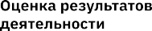

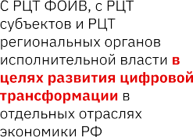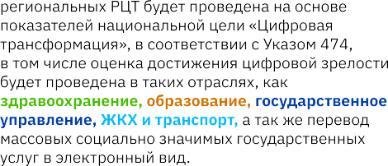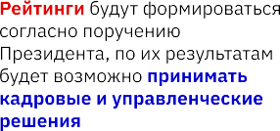

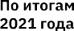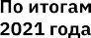

В начале 2021 года Указом Президента РФ от 04.02.2021 № 68 был утвержден новый перечень показателей для оценки эффективности деятельности высших должностных лиц субъектов Российской Федерации, в который отдельным пунктом вошла цифровая зрелость. Таким образом, впервые за последние девять лет показатель в сфере информатизации вновь стал использоваться для оценки глав субъектов.

Показатели, связанные с ИКТ, в числе показателей эффективности деятельности глав субъектов

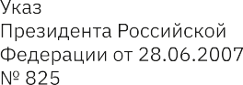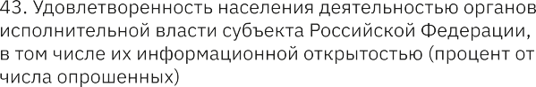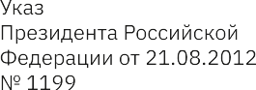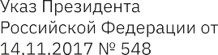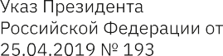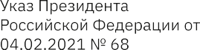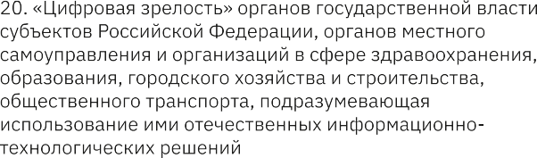

Оценка деятельности РЦТ отражается в рейтинге цифровой трансформации. Первый рейтинг был сформирован в конце января 2021 года16. В него вошли такие показатели, как качество подготовки ведомственных программ цифровой трансформации, степень кадровой обеспеченности, успешные проекты в сфере искусственного интеллекта, качество выполнения РЦТ поручений Правительства РФ и некоторые другие показатели.

«В рамках выполнения поручения Президента о цифровизации госуправления мы в течение года выстраивали системную работу в министерствах и ведомствах по цифровой трансформации. РЦТ изначально были представлены четкие и понятные критерии оценки их деятельности. По итогам подготовлен сквозной рейтинг, и это объективная картина»17.

Дмитрий Чернышенко
Заместитель председателя Правительства РФ

ЦИФРОВАЯ ЗРЕЛОСТЬ

Приказом Минцифры России от 18.11.2020 № 600 были утверждены показатели достижения цифровой зрелости ключевых отраслей экономики и социальной сферы для ФОИВ и РОИВ18.

Количество показателей цифровой зрелости по отраслям

Кроме отраслевых показателей, цифровая зрелость оценивается по численности специалистов, интенсивно использующих информационно-коммуникационные технологии (ИКТ), и по уровню расходов организаций на внедрение и использование современных цифровых решений19.

Пилотным регионом, где была опробована система оценки цифровой зрелости, стал Пермский край20. Оценка проводилась в рамках соглашения, заключенного правительством региона с корпорацией «Ростех».

АНО «Центр перспективных управленческих решений» (ЦПУР) совместно с Центром подготовки РКЦТ в 2020 году была подготовлена и апробирована методика оценки цифровой зрелости органов власти и государственных организаций, включающая оценку по семи ключевым блокам:

- организационная культура;
- кадры;
- процессы;
- цифровые продукты;
- модели;
- данные;
- инфраструктура и инструменты.

МЕТОДИКИ РАСЧЕТА

Приказами Минцифры России от 18.11.2020 №600, от 18.11.2020 № 601 и от 14.01.2021 №10 были утверждены методики расчета показателей федеральных проектов национальной программы «Цифровая экономика»21 и целевых показателей национальной цели «Цифровая трансформация»22.

Расчет целевых показателей цели «Цифровая трансформация» для субъектов РФ

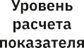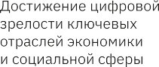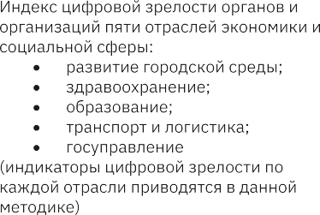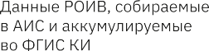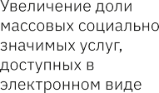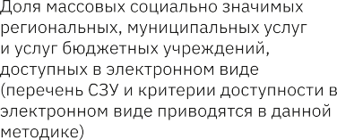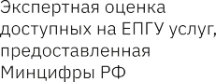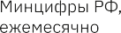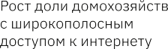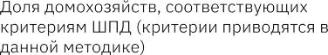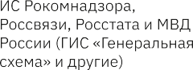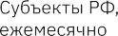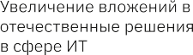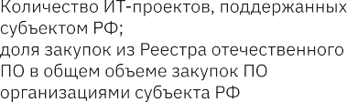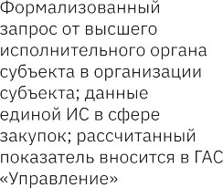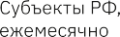

Приказы определяют методы прогнозирования значений показателей, дают прогноз цифровой трансформации субъектов РФ, утверждают способы и сроки представления отчетности. Некоторые отчетные данные будут формироваться на основании данных регионов. Отдельные показатели надо будет вносить в различные государственные информационные системы. Для внедрения методики регионам потребуется:

привести в соответствие свои региональные программы и стратегии, чтобы обеспечить отчетные данные в нужные сроки и в нужной форме;
1

развивать региональные сервисы для обеспечения внесения данных в ГИС.
2

Контроль достижения целевых показателей цифровой трансформации на уровне субъектов будет осуществляться ежемесячно, как с помощью внесения данных в информационные системы, так и методом экспертной оценки со стороны Минцифры РФ.

- КООРДИНАЦИОННЫЙ ЦЕНТР ПРАВИТЕЛЬСТВА РФ

Постановлением Правительства РФ от 12.02.2021 № 171 был создан Координационный центр Правительства Российской Федерации, который возглавил «цифровой» вице-премьер Д. Н. Чернышенко. Основной задачей новой структуры стало оперативное и проактивное реагирование на проблемы экономики и социальной сферы. В свою очередь, возникновение таких проблем ожидается в связи с реализацией национальных проектов и исполнением правительственных поручений. Очевидно, что стимулами к созданию центра стала ситуация с внедрением правительственных решений в условиях пандемии COVID-19, а также недостаточный уровень исполнения федеральных проектов по итогам 2019 и 2020 годов23.

Кроме координации работы всех ветвей исполнительной власти Координационный центр должен будет объединить на своей платформе все необходимые информационные ресурсы, включая государственные информационные системы. Планируется создание аналитических цифровых сервисов и многоканальных платформ обратной связи от граждан24, что роднит новую структуру с региональными ЦУР25. Координационный центр будет участвовать в разработке стратегических целей Правительства РФ и управлять процессом их реализации. Таким образом, существенно возрастает роль риск- менеджмента в системе стратегического планирования на уровне страны.

ПРИЛОЖЕНИЯ

Некоторые НПА, касающиеся цифровизации отраслей и развития отдельных цифровых технологий

НПА в сфере цифровизации и цифровых технологий, которые планируется принять в 2021 году

© 2021 Центр подготовки руководителей и команд цифровой трансформации ВШГУ РАНХиГС

Вакансии Центра FAQ по обработке персональных данных слушателей Политика конфиденциальности приложения

Наверх

